Инвестиционное предложение
- Общие сведения о проекте
- Название проекта: Агроэкотуристический объект «Парк Дуброва»
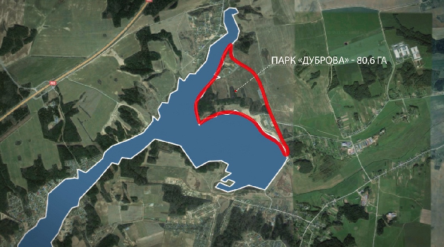

- Отраслевая принадлежность проекта: Туризм.
- Место реализации проекта: Беларусь, Минская область, Смолевичский район, Прилепский сельсовет, район деревни Кудрищино, озеро «Дубровское».
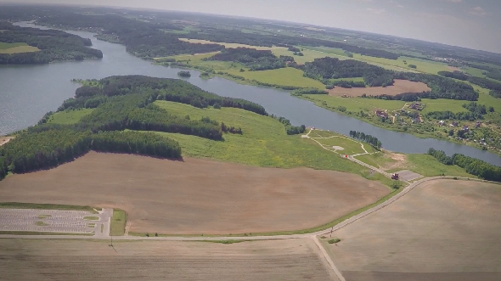

- Описание проекта.
Основной целью осуществления проекта является получение благоприятного экологического, социального и коммерческого эффектов. В связи с неразвитостью сегмента туристических услуг для средних слоев населения (“бюджетный отдых»), строительство «Парка Дуброва» нацелено на удовлетворение потребностей граждан в разнообразных туристических услугах этого сегмента населения.
Объект «Парк Дуброва» расположен на берегу Дубровенского водохранилища, на границе Минского и Смолевичского районов в Минской области в 26 км. на северо-восток от Минска, недалеко от спортивного комплекса «Раубичи». Площадь Дубровенского водохранилища – 3,45 кв. км, максимальная глубина – л 14 м.

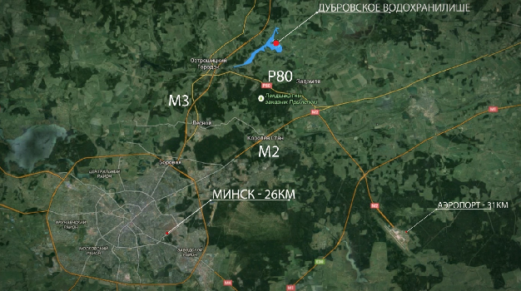

- Степень готовности проекта:
В настоящее время на территории парка построены и сданы в эксплуатацию:
- ограждение парковой зоны;
- автостоянки на выездах;
- оборудованы и обустроены пляжи;
- контрольно-пропускные пункты.
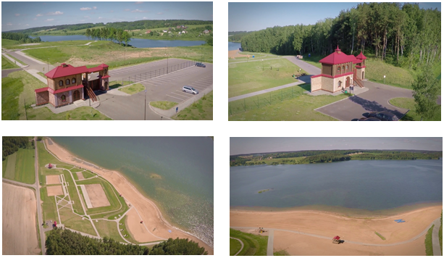

- Сведения об инициаторе проекта
- Полное наименование организации: УП «Озерицкий-Агро» (учредителем и собственником предприятия является ОАО «Белагропромбанк»)
- Распределение уставного фонда в долях, %:
Юридические лица: | Доля
- государственной формы собственности | 0
- частной формы собственности | 100
Физические лица | 0
- Характеристика рынков предоставления планируемых услуг
- Характеристика предоставления планируемых услуг:
- наименование и описание продукции: Туристические услуги, организация отдыха и досуга.
- основные потребители: Средний класс населения.
- основные конкуренты (производители схожих по потребительским характеристикам товаров): Санатории РБ, дома отдыха, агроусадьбы.

- Характеристика внутреннего рынка
- Текущий объем рынка (за последний отчетный период). По состоянию на начало 2015 года в РБ осуществляли туристическую деятельность 1 254 организации, услугами которых воспользовалось более 934 тыс. организованных туристов и 648 тыс. экскурсантов.
- стратегия работы на внутреннем рынке: оптимальное соотношение цены, качества и объема предоставляемых услуг, доступных среднему классу населения;

- Характеристика внешних рынков
1. предполагаемое распределение объема продаж услуг по основным регионам, %:
Страны EAЭС | в т.ч. рынок РБ | Страны ЕС | Иные страны
30 | 65 | 5 | 0

- Описание имеющейся инфраструктуры
Ж/д и автотранспортный доступ:
- Трансфер от центрального авто- и железнодорожного вокзала, а также от национального аэропорта «Минск-2».
- 25 км от города Минска;
- 31 км от национального аэропорта «Минск-2»
- общереспубликанские автомобильные дороги (расстояние в км): Трасса М3 – 15км, трасса, М1/Е30 – 20км.
- другие дороги с усовершенствованным покрытием (расстояние в км): асфальтированная дорога по всему объекту.
Наличие коммуникаций:
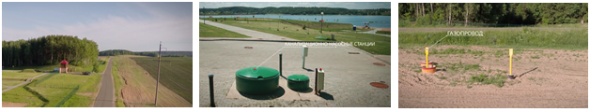

электросеть (вольтаж: 110 кВт, проходит по территории парка) | водопровод, 3 канализационные насосные станции, производительностью 24 куб.м/ч. | газопровод, 500 м.
Земельный участок и производственные площади:
- наличие земельного участка (площадь: 80,6га, назначение: строительство социального объекта для организации досуга и отдыха).
- наличие строений (площадь: 89,6 кв. м, назначение: контрольно-пропускные пункты).
Прочая инфраструктура:
- установлены пожарные резервуары (два металлических резервуара емкостью 75 куб. м для хранения воды на противопожарные нужды);
- проложены сети фекальной канализации, ливневой канализации, наружного освещения;
- смонтирована плавучая модульная платформа;
- проведены работы по устройству пляжа;
- павильоны для переодевания;
- построены площадки для установки биотуалетов;
- устроена разворотная площадка;
- корт для большого тенниса;
- проложены пешеходные дорожки;
- построен временный пост «ОСВОД»;
- смонтировано внешнее ограждение,
- выполнена вертикальная планировка и берегоукрепление;
- построены железобетонные лестницы.
- произведена посадка деревьев (540 шт.) и кустарников (300 шт.),
- обустроены цветники площадью 420 кв. м;

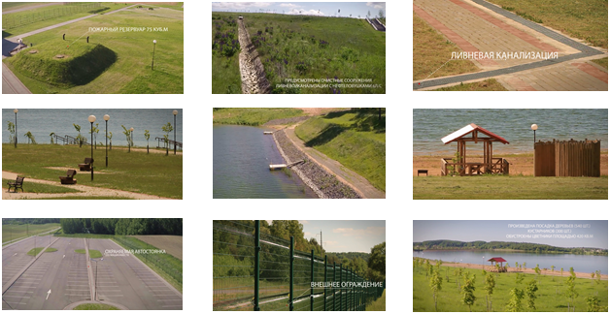

- Ключевые преимущества проекта
- Свобода выбора направления деятельности инвестора. Данный инвестиционный проект не привязан к определенному направлению в туризме, инвестор имеет право выбора направления реализации проекта.

- Готовая база под строительство. Подготовлены, построены и подведены все необходимые коммуникации для строительства туристического объекта.

- Удобное транспортное сообщение. Автомобильные дороги, железнодорожный транспорт, аэропорт.

- Развитое спортивное, историческое и культурное направление. В непосредственной близости находятся: горнолыжные курорты «Сличи» и «Логойск», олимпийский тренировочный центр для зимних видов спорта «Раубичи», историко-культурный комплекс «Линия Сталина», музейный комплекс старинных народных ремесел и технологий «Дудудки», санаторно-оздоровительные объекты для детей и взрослых.

- Финансирование проекта
A. Общие инвестиционные затраты по проекту: на данном этапе проекта вложено порядка 6 млн. долларов. Дальнейшее вложение инвестиций зависит от выбранного направления реализации проекта инвестором.
B. Источники формирования инвестиционных ресурсов.
- Денежные средства инвестора;
- Возможен вопрос частичного кредитования в ОАО «Белагропромбанк»;
С. Направления использования инвестиционных ресурсов:
- строительство;
- подготовка и реализация туристических услуг.
- Форма участия инвестора в проекте:
Возможное выделение участка в отдельное юридическое лицо с перспективой передачи доли. Опционально: контрольный пакет.

- Контактная информация ответственного на предприятии
Ответственный исполнитель: Некраш Владимир Александрович
Телефон раб.: +375 17 359 1158, моб.: +375 29 605 21 65
E-mail: v.nekrash@belapb.by
Дата составления инвестиционного предложения: 15.12.2015.

